Tarea #1 FRONTEND

Repaso HTML CSS JAVASCRIPT

Objetivos:

-Evaluar Conceptos de HTML.

-Evaluar Conceptos de CSS

-Evaluar conceptos de JavaScript

Descripción:

Se busca diseñar una página donde capturar información en objetos y luego en un array.

El tema es Libre, puede ser recoger, una base de datos de Productos, Clientes, Pacientes u otro sistema que se les ocurra.

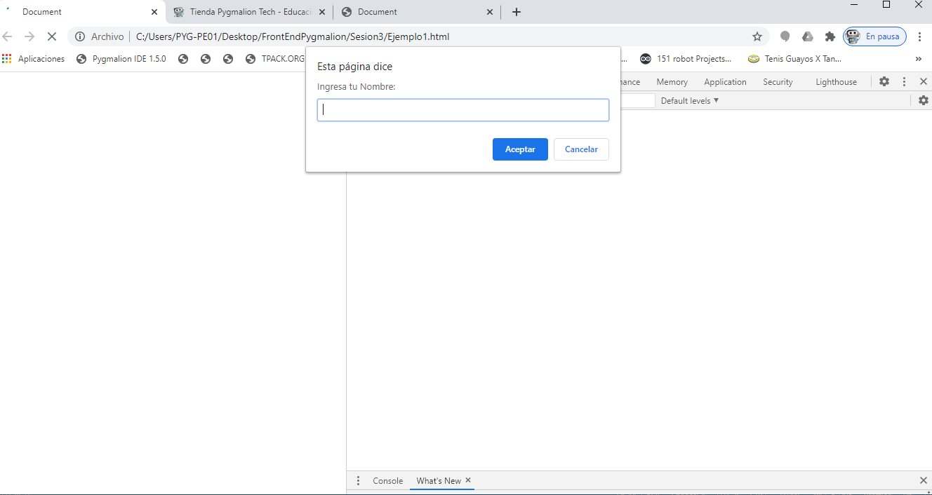

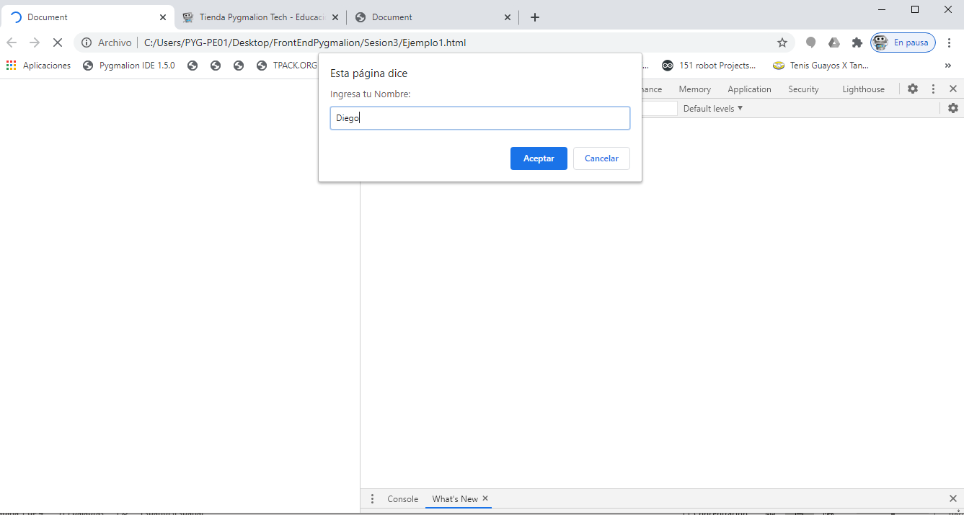

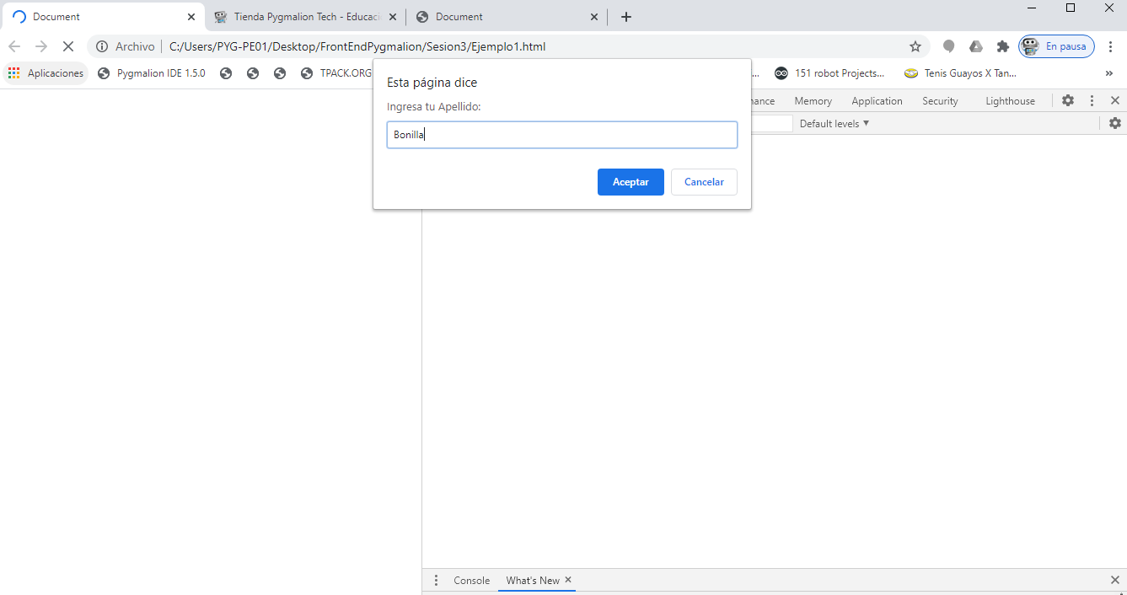

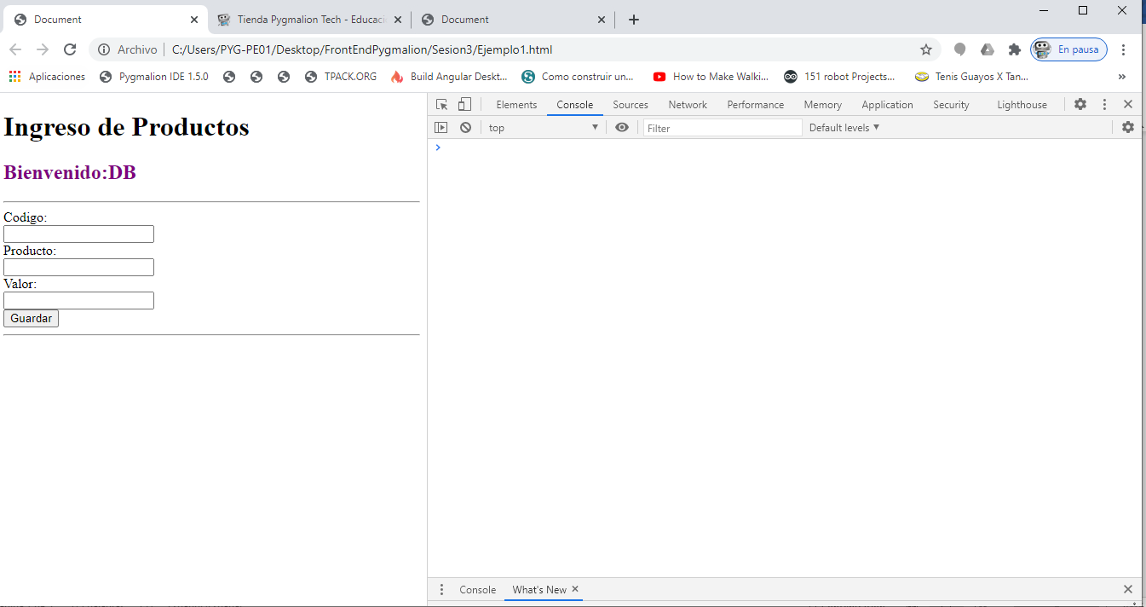

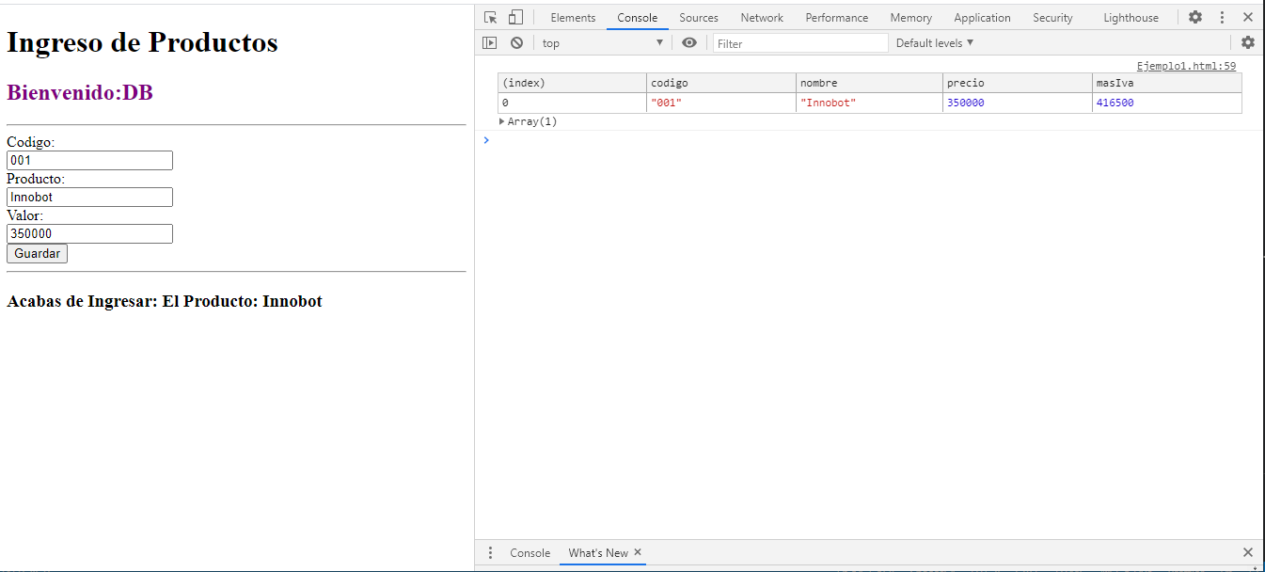

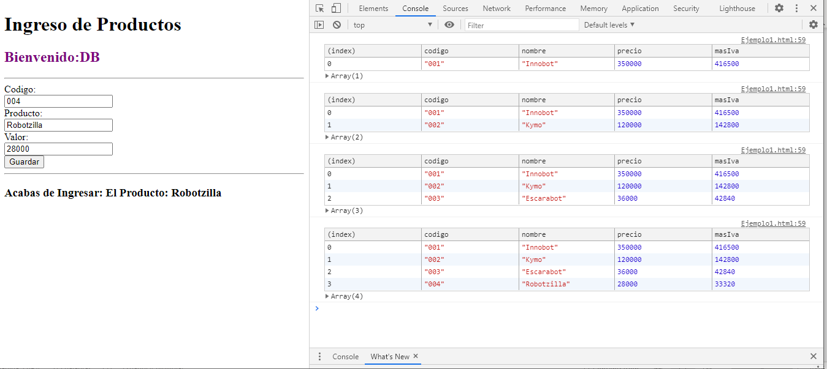

Este ejemplo que les propongo captura información de productos en el formulario; cada uno lo guarda como un objeto y después lo lleva a un Array.

1. Usar un ***prompt*** al inicio para validar el usuario(una para el nombre y otra para el apellido) esto lo vimos en la primera clase y aunque no lo hemos reforzado mucho (pues no hemos trabajado sobre el DOM aun), es una instrucción muy sencilla.
2. El Usuario lo deben guardar en una ***const***.(una para cada uno) y luego para representarlo deben usar un ***stringMethod*** para extraer las Iniciales.
3. El array lo crean con ***let***, ya que lo van a modificar mucho.
4. El Botón debe activar una ***function***, que cree el objeto y vaya llenado el array. (obviamente van en partes diferentes.)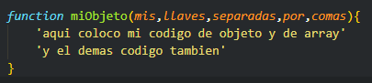
5. El objeto créenlo con la estructura clásica y puede tener las llaves que quieran (ojalá más).
6. El precio mas iva es calculado en base al precio que ingresan, creen una variable para hacerlo y luego lo agregan al objeto.
7. Para capturar los datos que hay en una casilla del formulario, primero le dan un ***id*** (único para esa casilla) a dicho elemento y luego para captúralo y almacenarlo usan:  en este caso “code” es el id que le coloque a mi elemento del form .
8. Para ir llenado el array deben usar el **Spread Operator**.
9. Lo que se captura desde el formulario esta como texto, así que, al almacenarlo, al valor deben hacerle conversión a número con un *parseInt.*
10. Para desplegar en consola pónganlo en tabla.
11. Ultimo y muy Importante, el ejemplo aquí mostrado en capturas de pantalla, es algo netamente funcional, pero no tiene prácticamente nada de HTML y menos de CSS, la idea es que lo enriquezcan mucho y visualmente sea más profesional…Sorpréndanme.!!!